Werkblad bij Taak Origami

Naam:__________________ Klas:_______________

**Opdracht 1**

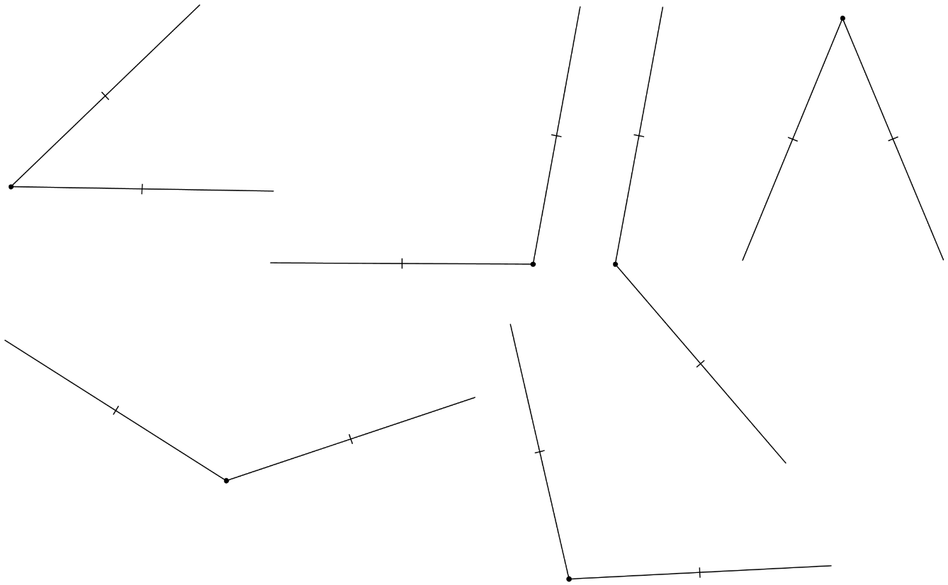

**Opdracht 2**

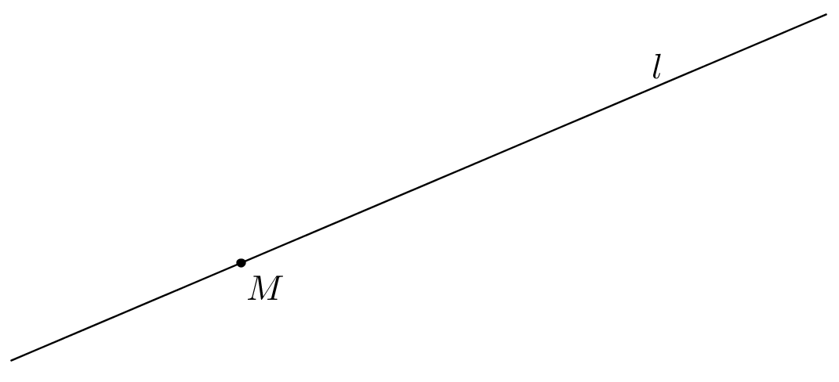

**Opdracht 4**

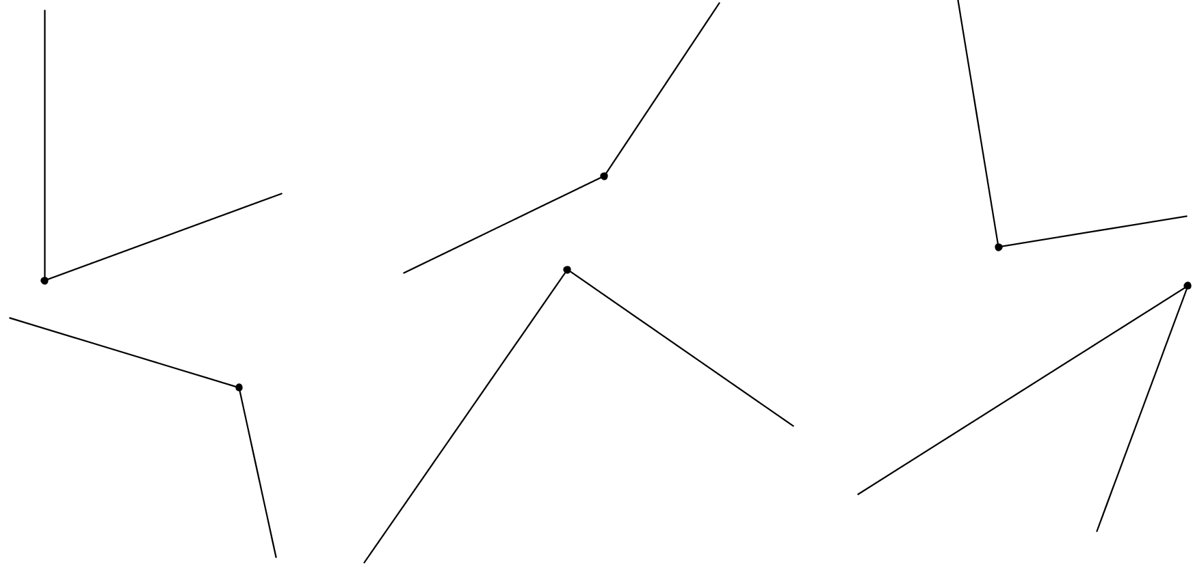

**Opdracht 9**

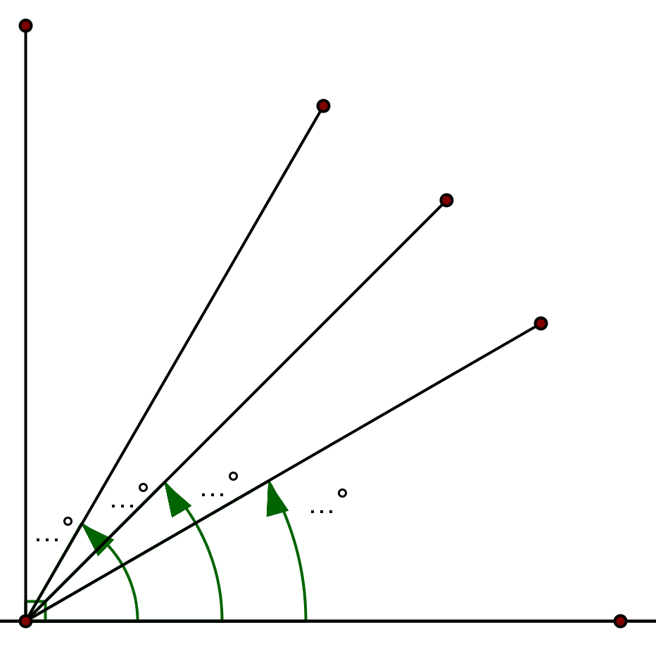

**Opdracht 11**

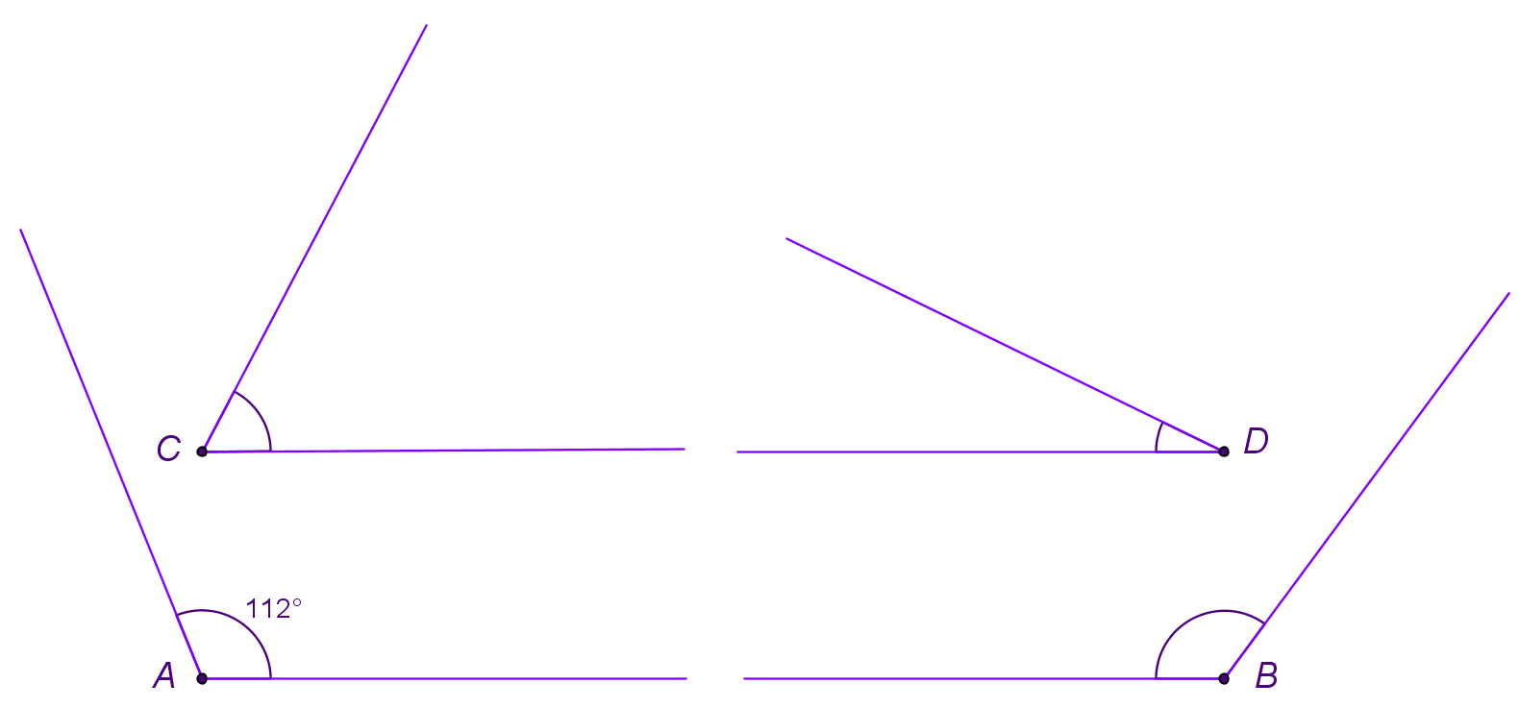

**Opdracht 12**

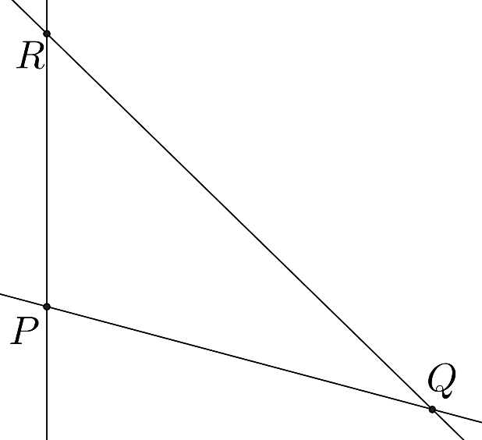

**Opdracht 14**

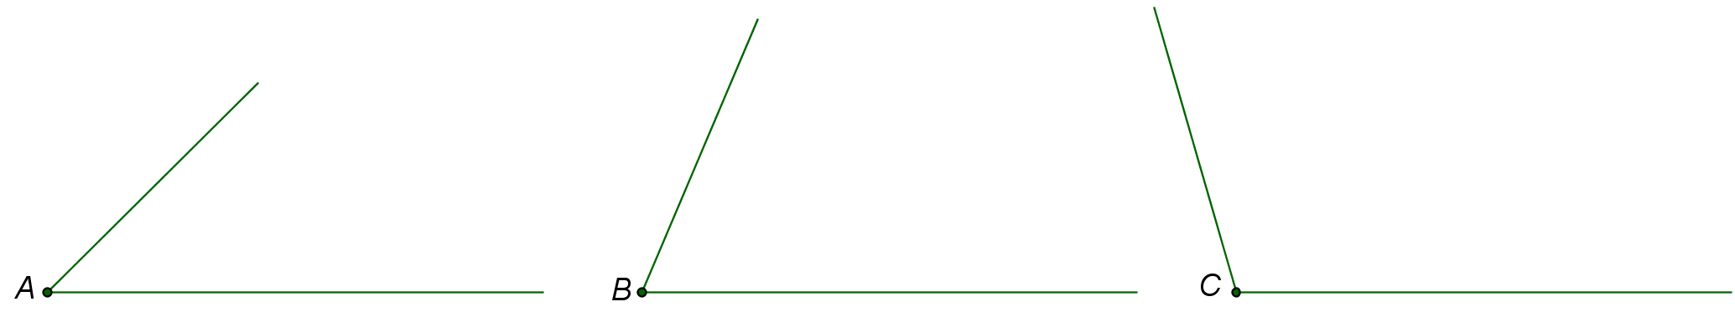

**Opdracht 15**

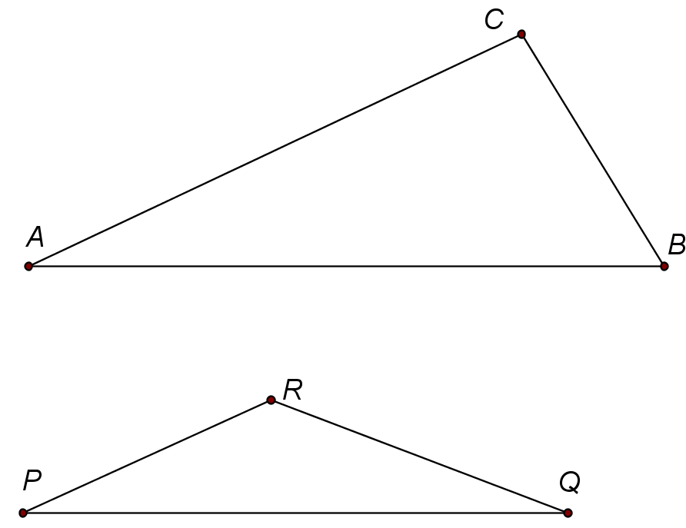

**Opdracht 17**

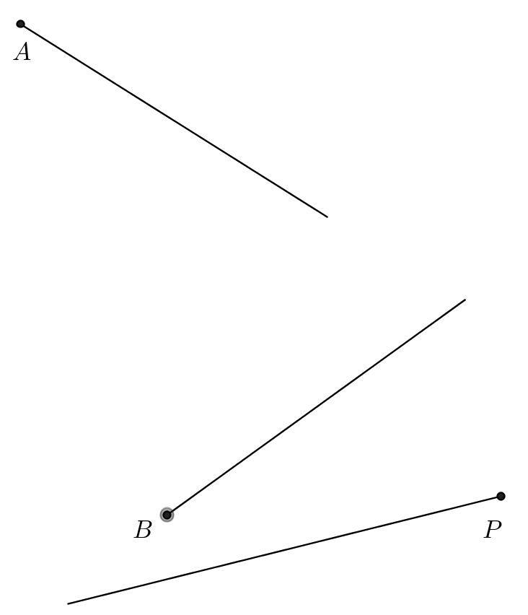

**Opdracht 18**

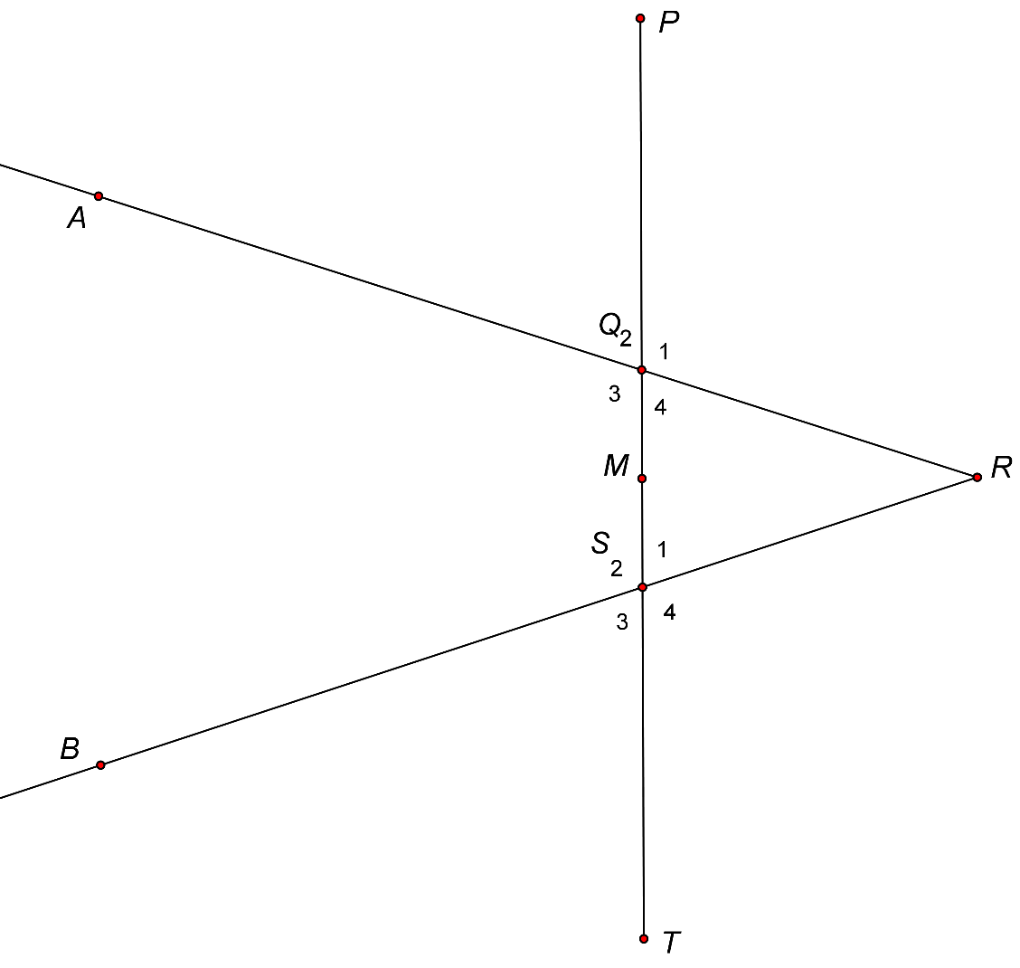

**Opdracht 24**

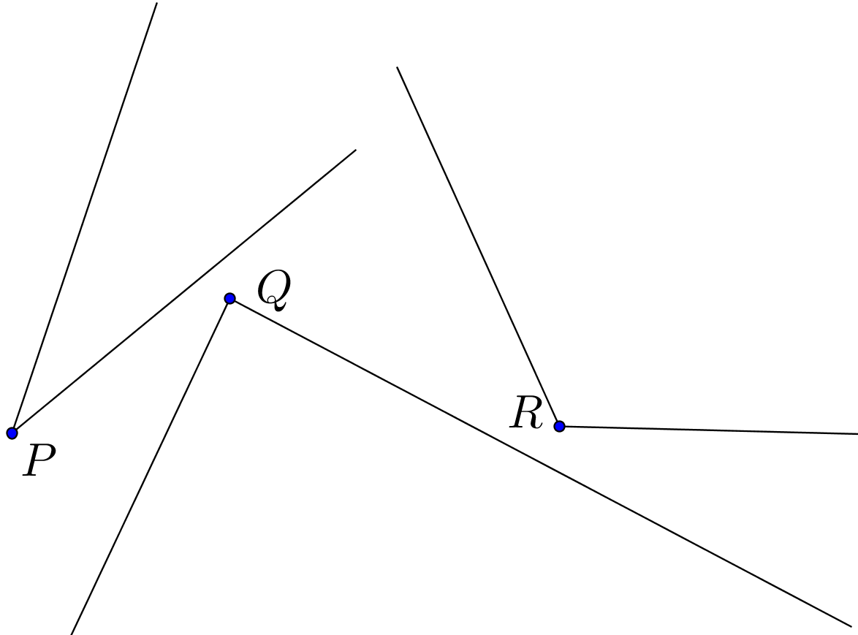

**Opdracht 25**

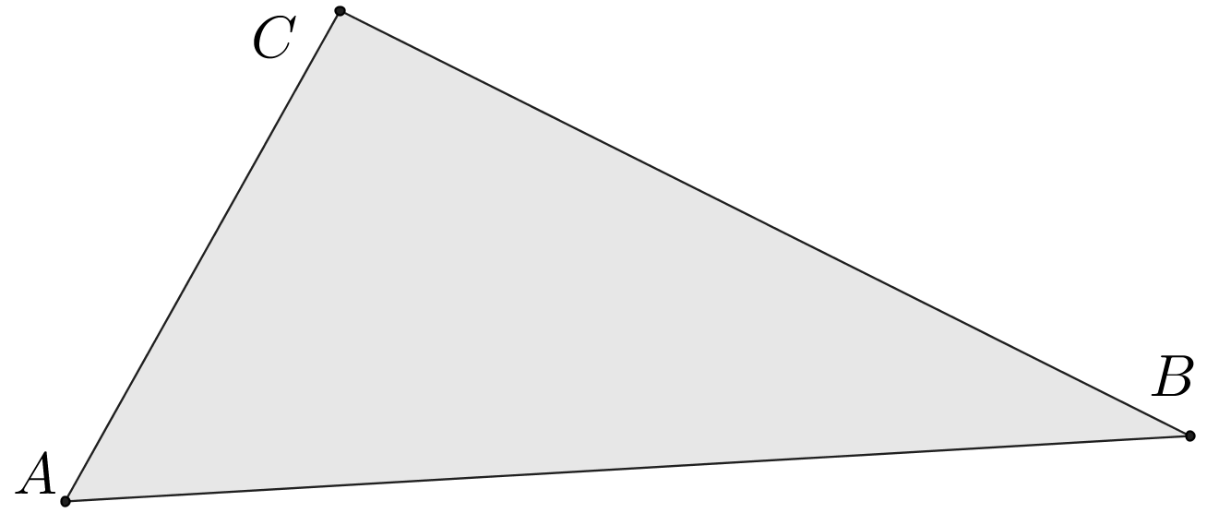

**Opdracht 26**

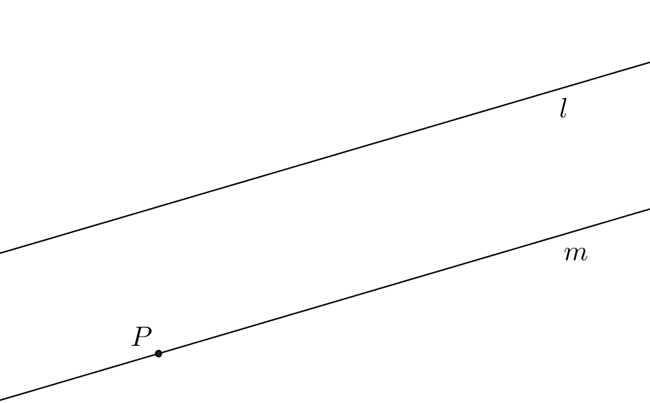

**Opdracht 28**

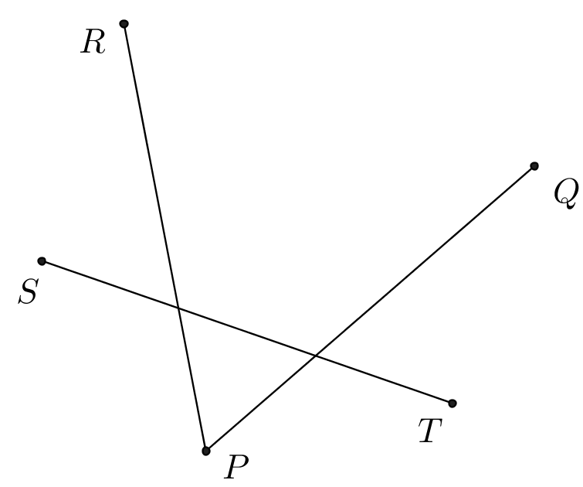

**Opdracht 29**

